- Tambah fitur pembobotan pada penilaian di bagian dosen
- Pembobotan CPMK juga ditambahin
jadi dalam matkul A ada 5 kolom nilai,
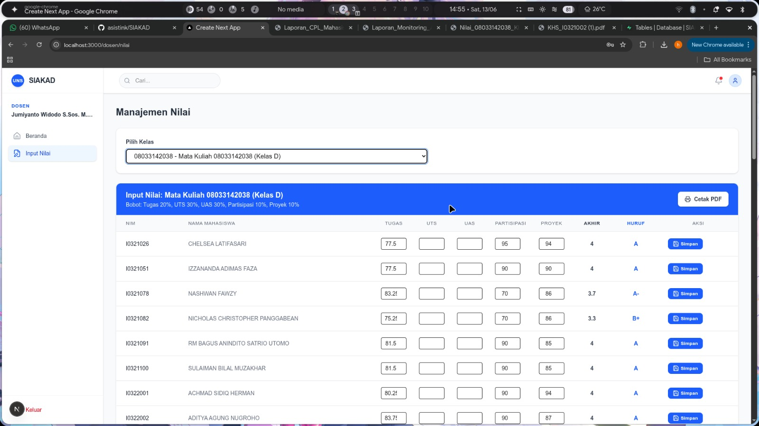
Harusnya daam satu kolom, dosen bisa memplotting cmpk, satu kolom itu bisa masuk ke cpmk x sebesar y persen. Umumnya 1 kolom hanya berpartisipasi 100% terhadap cpmk x. Tapi ada kondisi Dimana 1 kolom berpartisipasi 40% ke cpmk x dan 60% ke cpmk y. Kalau misalnya kolom tersebut tidak berpartisipasi ke cpmk apapun, diset aja 0% terhadap semua cpmk.
Perhitungan cpl dari detail nilai 1 matkul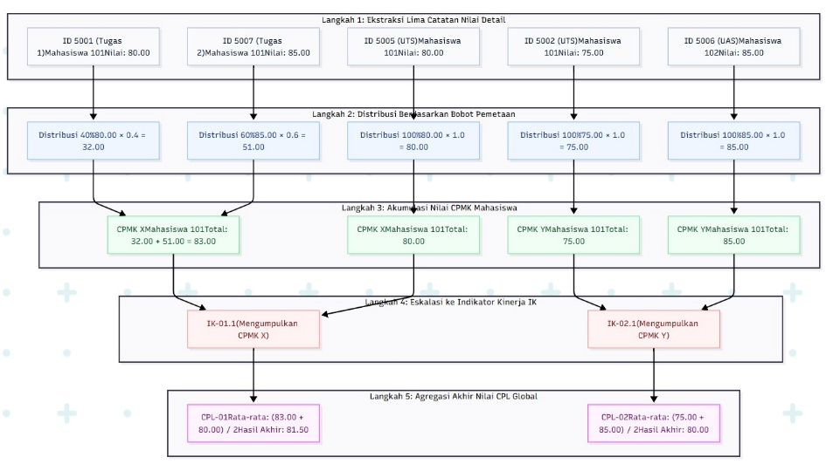
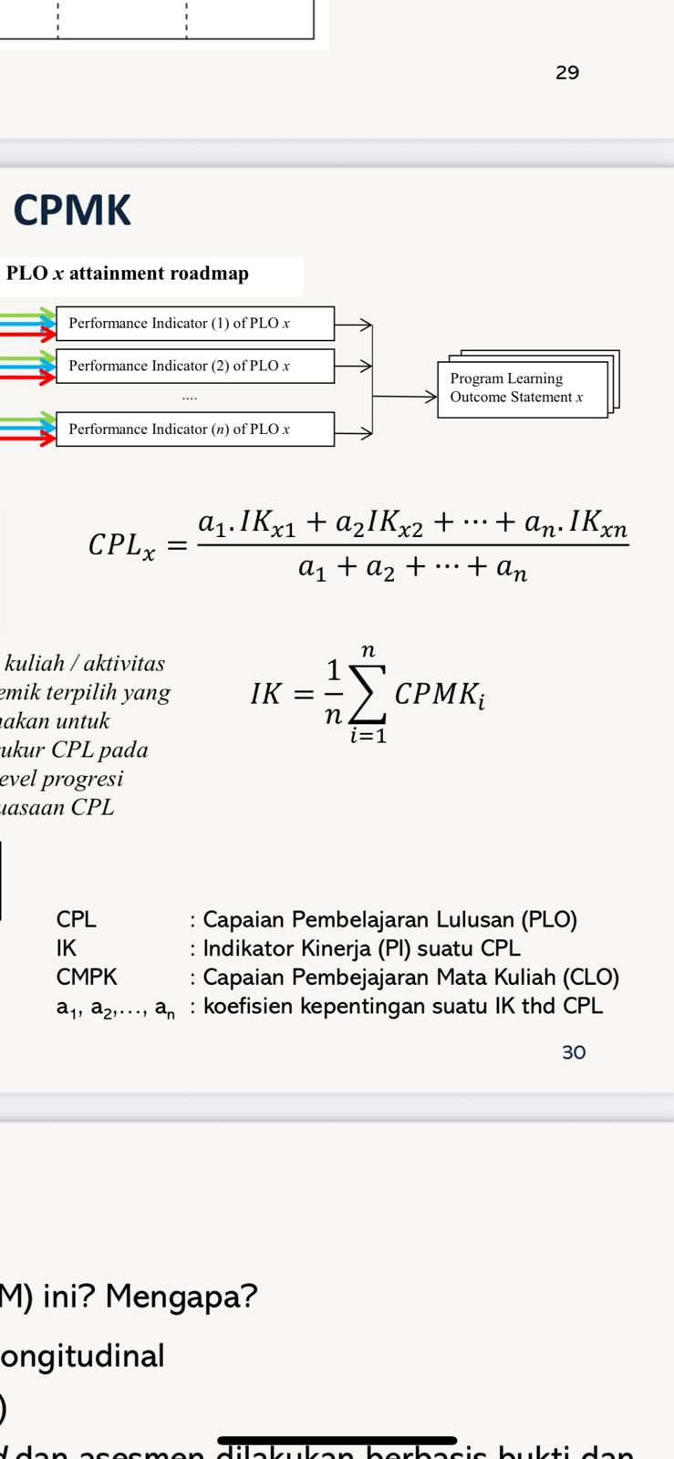
Iki rumus CPL dan IK
perhitungan CPMK sama dengan CPL tapi “a” dianggap sama semua
- Revisi bagian penilaian supaya dalam skala 4
- Di operator kurang ada kolom untuk input nilai, tampilan bisa dimiripin kaya input nilaia dosen
- (monitoring) Matrix cpl Ketika diprint itu blum keluar cpl mnaa yang dicentang
- Di mahasiswa itu baru ada capaian khs nyaa, harusnya tambahin capaian cpl nyaaa (pie chart cpl)
- Tambahin dashboard untuk kaprodi dan mutu (tampilannya miripp)

